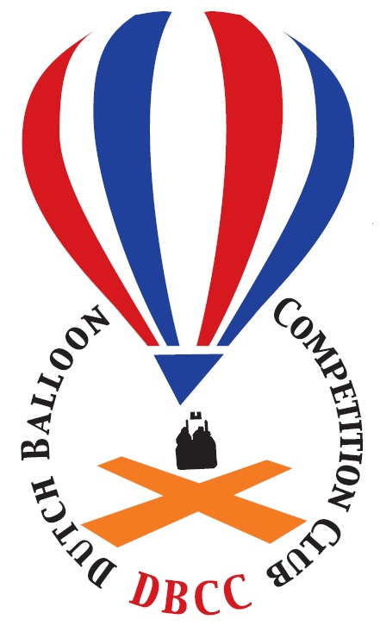
de Gheynstraat 10, 6717 RG EDE(gld)
tel: 06-55 760 720 - mail: info@dbcc.nl

Notulen algemene ledenvergadering DBCC 2016

Datum en tijdstip: Woensdag 17 februari 2016; 20:00 - 22:30

Aanwezig : Bert Stuiver - voorzitter
Guido Härle - penningmeester
Marije Roozendaal - bestuurslid
Erwin Pellegrom - secretaris
Caroline Splinters
Erik Pals
Jan Fokken
Joop Robben
Mathijs de Bruijn

Afwezig met kennisgeving: Carola van den Broek
Edcar Vermeulen
Frans van Hooft
Jan Oudenampsen
Jean Louis Becker
Judith ten Brummelhuis
Marnix Dobbeleare
Michael Kruseman

- Opening
De voorzitter heet iedereen om 20:05 welkom.

- Notulen Algemene Ledenvergadering 18 februari 2015
De notulen worden ongewijzigd gearresteerd. De punten van de rondvraag worden nog even doorgenomen en waar nodig overgenomen op de actielijst.

- Bestuurssamenstelling
Guido Härle is aftredend en niet herkiesbaar. Erwin Pellegrom is aftredend en herkiesbaar. Erwin wordt herverkozen voor 3 jaar en zal tevens interim-penningmeester worden. De zoektocht naar een nieuwe penningmeester wordt vervolgd.

- Jaarverslag 2015
De secretaris loopt het jaar door en benoemt daarbij de wedstrijden die op de agenda stonden. Van de selectie-wedstrijden is naast het NK alleen een challenge in België doorgegaan. Verder was er uiteraard het dames EK in Nederland en de verdienstelijke 19e plaats van Jan Oudenampsen op het EK. Het ledenaantal is wederom gedaald, er zijn 8 officials minder, het aantal piloten is gelijk gebleven. Inmiddels is er een what’s app groep voor wedstrijdpiloten die spontaan een trainingswedstrijd willen doen. Dit leverde o.a. een wedstrijd met 8 ballonnen op!

- Financieel verslag 2015
- De kascommissie, Caroline Splinters en Jean Louis Becker, heeft de stukken bekeken en goedbevonden.
- De penningmeester geeft aan dat het lastig blijft om de contributie geïnd te krijgen. Er staat nog ruim 800 euro open aan te innen gelden over 2015.
- Als nieuw lid van de kascommissie geeft Erik Pals zich op voor 2 jaar. Caroline Splinters wordt bedankt voor haar werk in de kascommissie.

- Begroting 2016
- De begroting wordt door de penningmeester toegelicht.
- Vaststellen contributie 2016; de contributie blijft gelijk voor mensen die een automatisch incasso hebben (€ 80,00 voor piloot-leden en € 27,50 voor de anderen). Voor 2016 zal, vanwege de administratieve kosten, een verhoging volgen van € 5,00 voor de mensen die geen automatische incasso willen doen.

- NK2016 / WK2016 / Dames WK 2016 / Junioren WK 2016
Het NK vind dit jaar plaats in België, inmiddels zijn er 45 deelnemers. Voor het WK2016 hebben zich 7 Nederlanders aangemeld. De eerste 2 gaan zeker en misschien komt er nog een extra plaats. Voor het Dames WK hebben 2 dames (Sanne Haarhuis en Caroline Splinters) zich aangemeld en we hebben 1 deelnemer aan het Junioren WK (Roy Gommer).

- Nationale Selectie 2016: selectie wedstrijden
De lijst is in december 2015 gepubliceerd. Ook staat iedereen inmiddels op de World Ranking. Er volgt een discussie over het puntensysteem nav een stuk dat door het bestuur is opgesteld. Er wordt een nieuwe puntentelling uitgewerkt door Jan Fokken en Erik Pals die ter beoordeling naar de leden wordt gestuurd.

- Cursus c.q. trainingsdagen DBCC
Er komt binnenkort een enquete waarop iedereen kan aangeven wat hij/zij verwacht van een cursus. De uitkomst bepaald welke cursus er gaan komen.

- Voor er aan de rondvraag wordt begonnen richt Bert Stuiver zich tot Jan Fokken om hem nogmaals te bedanken voor zijn inzet die het al decennia lang laat zien voor de DBCC. Het dankwoord wordt kracht bijgezet door de verlening van het ere-lidmaatschap (met een certificaat, DBCC-pin en een bosje bloemen).

- Rondvraag

Jan Fokken
- Kan er uitgezocht worden of er iets te doen is aan de maximum-grens van het aantal deelnemers aan een wedstrijd in Nederland. Bert Stuiver gaat, samen met de KNVvL-topsport afdeling kijken wat er mogelijk is.

Erwin Pellegrom
Secretaris DBCC

